BEGROTING 2023 KLEIN OPERAKOOR
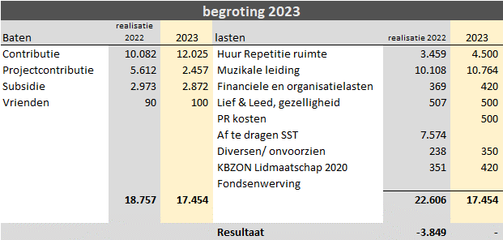
Algemeen
Deze begroting betreft uitsluitend de exploitatiekosten voor het KO. De begrotingen voor de projecten worden apart opgesteld.

Baten:
De contributie van de vaste leden wordt aangevuld met een deel van de contributie van de projectleden ter dekking van de vaste lasten.
De subsidie betreft de jaarlijks aangevraagde basissubsidie bij de Gemeente Utrecht.

Huur repetitieruimte
12 maanden maal € 375,=.

PR kosten
Besteding nader te bepalen.

